大學入學考試中心

110年試辦考試（適用於108課綱）

數學A考科

⎯作答注意事項⎯

考試時間：100分鐘

作答方式：

˙選擇（填）題用 2B 鉛筆在「答題卷」上作答；更正時，應以橡皮擦擦拭，切勿使用修正液（帶）。

˙除題目另有規定外，非選擇題用筆尖較粗之黑色墨水的筆在「答題卷」上作答；更正時，可以使用修正液（帶）。

˙考生須依上述規定劃記或作答，若未依規定而導致答案難以辨識或評閱時，恐將影響成績並損及權益。

˙答題卷每人一張，不得要求增補。

˙選填題考生必須依各題的格式填答，且每一個列號只能在一個格子劃記。請仔細閱讀下面的例子。

18-2

18-1

例：若答案格式是 ，而依題意計算出來的答案是，則考生必須分別在答題卷上的第18-1列的 與第18-2列的 劃記，如：

18-1

−

±

2

4

5

6

8

7

9

0

1

3

−

±

2

4

5

6

8

7

9

0

1

3

18-2

8

3

例：若答案格式是 ，而答案是時，則考生必須分別在答題卷的第19-1列的 與第19-2列的 劃記，如：

−

19-1

−

±

2

4

5

6

8

7

9

0

1

3

−

±

2

4

5

6

8

7

9

0

1

3

19-2

7

19-1

19-2

50

選擇（填）題計分方式：

˙單選題：每題有個選項，其中只有一個是正確或最適當的選項。各題答對者，得該題的分數；答錯、未作答或劃記多於一個選項者，該題以零分計算。

˙多選題：每題有個選項，其中至少有一個是正確的選項。各題之選項獨立判定，所有選項均答對者，得該題全部的分數；答錯個選項者，得該題的分數；但得分低於零分或所有選項均未作答者，該題以零分計算。

˙選填題每題有個空格，須全部答對才給分，答錯不倒扣。

※試題中參考的附圖均為示意圖，試題後附有參考公式及數值。**第壹部分、選擇（填）題（占85分）**

一、單選題（占30分）

說明：第1題至第6題，每題5分。

1. 試問,,,,這五個數中共有多少個不同的實數？

(1) 1個 (2) 2個 (3) 3個 (4) 4個 (5) 5個

2. 試問有多少個整數滿足不等式？

(1) 8個 (2) 9個 (3) 10個 (4) 11個 (5) 20個

3. 已知坐標平面上的一頂點，且知過另兩頂點的中線方程式分別為與，試問過頂點的中線斜率為下列哪一選項？

(1)  (2)  (3)  (4)  (5) 

1. 設為坐標空間中通過和兩點且與直線平行的平面。在下列選項中，試選出與所夾銳角為最小的平面方程式。

(1)  (2)  (3) 

(4)  (5) 

5. 甲、乙、丙三人到旋轉壽司餐廳用餐。餐廳現有10種壽司，每種壽司僅剩2盤。假設每種壽司每個人至多只能拿1盤，用完餐後發現每種壽司都至少有人拿了1盤。試問三人拿取壽司的組合共有幾種？

(1)  (2)  (3)  (4)  (5) 

6. 試問有多少個實數滿足且？

(1) 1個 (2) 2個 (3) 3個 (4) 4個 (5) 5個

二、多選題（占30分）

說明：第7題至第12題，每題5分。

7. 甲乙兩牧場記錄了7年畜養牛、豬的數目，其畜養牛、豬數目與時間資料分別如下圖所示（1單位代表100隻）。

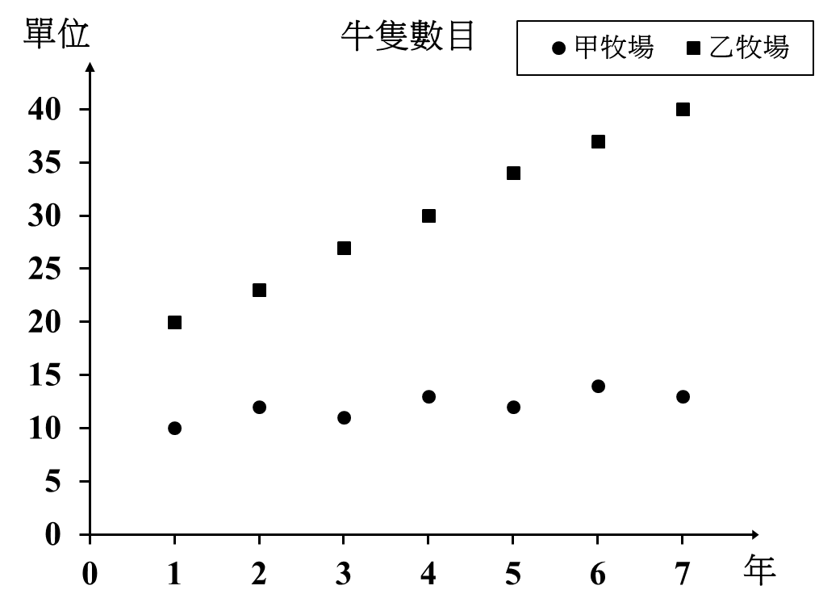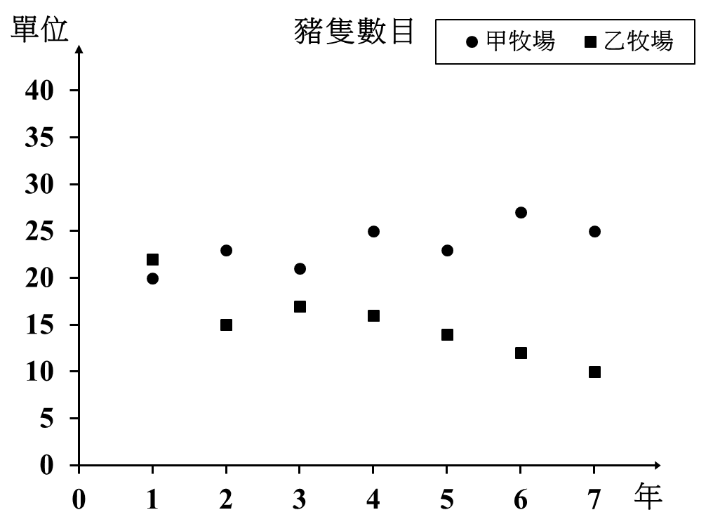

依據上述資料，試選出正確的選項。

(1) 甲、乙牧場的牛隻數目都逐年增加

(2) 甲牧場牛隻數目的中位數為10單位

(3) 甲牧場牛隻數目的標準差小於3單位

(4) 乙牧場豬隻數目的算術平均數最接近的整數單位為15

(5) 甲牧場牛與豬隻數目的相關係數大於乙牧場牛與豬隻數目的相關係數

8. 已知為實係數二次多項式，且的圖形開口向下，頂點在；而為實係數三次多項式，且的圖形最右方會下降到負無限大，對稱中心在。試選出正確的選項。

(1) 的圖形開口向上

(2) 的圖形最右方會上升到正無限大

(3) 的圖形對稱中心在

(4) 的圖形對稱中心在

(5) 的圖形與的圖形在時恰有一個交點

9. 在中，已知，，且。試選出正確的選項。

(1) 

(2) 若為鈍角三角形，則

(3) 可以找到一個，使得

(4) 可以找到一個，使得的外接圓半徑為

(5) 可以找到一個，使得的外接圓半徑為2021

1. 某公司舉辦抽獎活動，發出編號001到640共640張彩券。抽獎方式為先由0到9十個數字中隨機抽出一個作為中獎號碼的百位數字，再依同樣方式依序抽出十位數字與個位數字。每次抽數字皆不受前面已抽結果影響，且0～9任一數被抽出的機率皆為。如果抽出的號碼不在001～640之間，則依前述方式重新再抽三個數字作為中獎號碼；若連續三輪都抽不出中獎號碼，則此抽獎活動無人中獎。試選出正確的選項。

(1) 123號與321號中獎機率相同

(2) 每個號碼中獎機率皆為

(3) 若有人中獎，則此中獎號碼的百位數字為1與百位數字為6的機率相同

(4) 抽到第三輪且有人中獎的機率大於5%

(5) 此抽獎活動有人中獎的機率小於93%

11. 設坐標平面上原點為，點、滿足，而點滿足  
且，其中為一實數。試選出正確的選項。

(1) 若三點共線，則

(2) 與平行

(3) 的面積為2

(4) 的面積與無關

(5) 的面積與無關

12. 坐標空間中一正立方體（如圖）。四個頂點的坐標為、、、，其中為正立方體的一個面（不考慮其延伸平面）。考慮方向向量為且通過點的直線，試選出正立方體中會與有交點的面。

(1) 

*E*

*F*

*H*

*G*

*A*

*D*

*B*

*C*

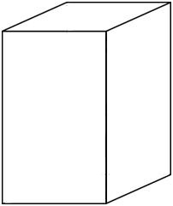

(2) 

(3) 

(4) 

(5) 

三、選填題（占25分）

說明：第13題至第17題，每題5分。

13. 某公司趣味競賽共有32位同仁參加，競賽採單淘汰制，每位輸了一場就淘汰。每場沒有和局，勝者晉級下一輪。公司提供每位參加同仁基本獎1千元，第一輪獲勝者另加獎金2千元，第二輪獲勝者再加獎金4千元，依此方式，每輪獲勝獎金為前一輪的2倍，例如第三輪才輸的同仁共可得到7千元，則最後一場獲勝者總共可得 千元。

13-1

13-2

14. 某品牌手機的電池由A,B兩家廠商製造，其中40%是A廠製造、60%是B廠製造。已知A廠的電池有90%的機率可以正常使用超過一年，而B廠的電池有75%的機率可以正常使用超過一年。假設某甲有此品牌的手機且電池已經正常使用超過一年，則某甲手機的電池是A廠製造的機率為 。（化為最簡分數）

14-1

14-2

15. 已知，且知當時，的最小值為，則 。（化為最簡分數）

15-3

15-1

15-4

15-2

16. 在坐標平面上，任給共線三點且在點的同側，若以為圓心、半徑為的圓滿足（線段乘積），則稱互為對圓的反演點。設為，則點對圓的反演點的坐標為（ , ）。

16-1

16-2

17. 設為空間中正四面體的四個頂點，另有一點與點分別在所在平面的兩側，且（向量內積）＝＝0。則 。（化為最簡根式）

17-2

17-1

17-3

第貳部分、混合題或非選擇題（占15分）

說明︰本部分共有1 題組，每一子題配分標於題末。限在標示題號作答區內作答。選擇題與「非選擇題作圖部分」使用 2B 鉛筆作答，更正時，應以橡皮擦擦拭，切勿使用修正液（帶）。非選擇題請由左而右橫式書寫，作答時必須寫出計算過程或理由，否則將酌予扣分。

18-20題為題組

以表由定義的平面線性變換，其中、為實數。試回答下列問題。

18. 若將點映射到直線上一點，試問下列哪一選項是正確的？（單選題，3分）

(1) 

(2) 

(3) 

(4) 

(5) 

19. 若將直線上的點都映射到直線上，試求、。（非選擇題，6分）

20. （承19題）設為平面上兩相異點，令、，試說明為定值，並求此值。（非選擇題，6分）

**參考公式及可能用到的數值**

1. 首項為，公差為**的等差數列前**項之和為

首項為，公比為的等比數列前**項之和為

2. 三角函數的和角公式：





3. 的正弦定理：  （為外接圓半徑）  
的餘弦定理： 

4. 一維數據，  
算術平均數  
標準差

5. 二維數據，  
相關係數  
迴歸直線（最適合直線）方程式

6. 參考數值：

7. 對數值：